招商项目供应商报名表
参与招商项目名称： |  |  | 场地编号：
报名企业全称：
报名企业  联系方式 | 联系人姓名
报名企业  联系方式 | 联系人电话
报名企业  联系方式 | 联系人邮箱(Email)
报名企业  联系方式 | 招商文件邮寄地址

招商项目供应商报名附件审核表
序号 | 提交资料 | 审查标准 | 审查结论  （供应商无需填写） | 备注  （供应商无需填写）
1 | 企业法人营业执照 | 出具企业法人营业执照扫描件、加盖单位公章。 | □通过 □不通过
2 | 《企业信用信息  公示报告》 | 招商公告发布后报名人在“国家企业信用信息公示系统”生成的《企业信用信息公示报告》http://www.gsxt.gov.cn/index.html  公司注册资本超过100万，在营业期限内  且无“行政处罚信息”、“列入经营异常名录信息”、“列入严重违法失信企业名单（黑名单）信息”（附录1） | □通过 □不通过
3 | 承诺函 | 出具招商文件《承诺函》,需有法人代表签字、加盖单位公章。（格式如附录2） | □通过 □不通过
以上附件需与报名表同时提交，如附件不全则视为报名资格不通过。

附录1：《企业信用信息公示报告》（样例）
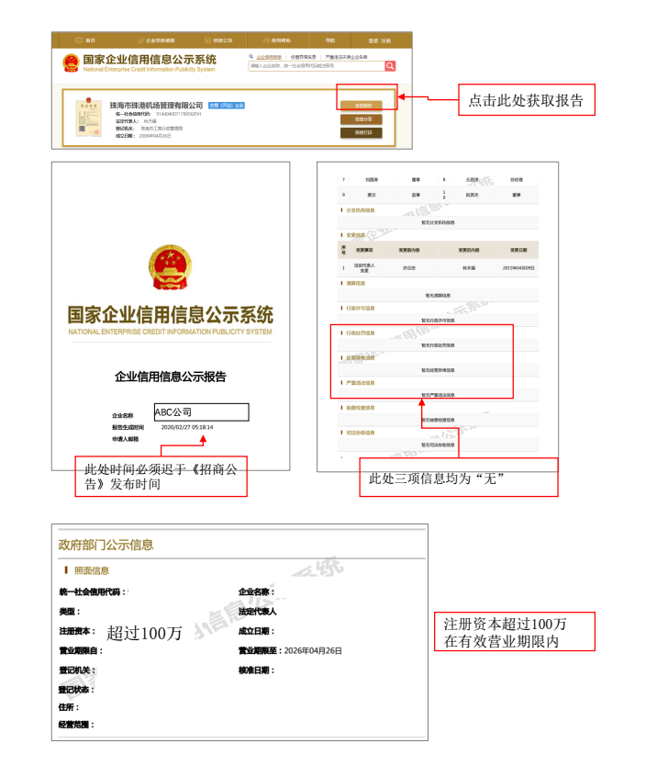
报告下载网页：http://www.gsxt.gov.cn/index.html

附录2：
承诺函
致：珠海市珠港机场管理有限公司
兹有我司拟报名参加贵司《珠海机场候机楼隔离区A区2W-R-03号场地零售招商项目》的公开招商，我司已阅读该项目的《招商公告》，明确知晓贵司对于该招商项目的品牌要求、报名人的资格要求以及所有的招商细节。
现承诺，我司完全持有上述场地招商公告所需的证明资料。
如贵司在《招商文件》评审过程中，发现报名品牌不符合要求、证明资料不齐全、不在有效期内、或其他资料不符合公告要求的，相关责任由我司自行承担。

报名人：
二〇二〇年 月 日

